Муниципальное учреждение дополнительного образования
«Волжский экологический центр»
Республика Марий Эл

Изучение влияния рекреационной нагрузки на биоценоз разнотравно-злакового луга
Яльчинского лесничества

Выполнили:
Иванов Андрей, 11 класс, 17.01.2003г. р
МУДО «Волжский экологический центр»

Научный руководитель:
Мичукова Марина Валентиновна., к.б.н.,педагог дополнительного образования МУДО «ВЭЦ»

Научный консультант:
Вавилов Дмитрий Николаевич, научный сотрудник Института проблем экологии и недропользования АН РТ

Волжск
2020
Содержание
Введение 3
1. Обзор литературы 5
1.1. Характеристика почв НП «Марий Чодра» 5
1.2. Изменение структуры почвенной мезофауны в зависимости
от типа фитоценоза 5
1.3. Исследования почвенной мезофауны в НП «Марий Чодра» 5
1.4. Мониторинговые исследования почвенной мезофауны и
герпетобионтов луга разнотравно-злакового с низкой степенью
рекреационной нагрузки 6
1.5. Изменение трофической структуры почвенной мезофауны при
антропогенном воздействии 7
2. Материалы и методы исследований 8
2.1. Характеристика и обоснование выбора районов исследования 8
2.2. Методы исследования 10
3. Результаты исследований и их обсуждение 12
3.1. Результаты исследования фитоценозов 12
3.2. Результаты исследования почвенной мезофауны 15
3.3. Результаты исследования герпетобионтов 19
3.4. Анализ степени зараженности исследуемых фитоценозов
майским хрущом 22
Выводы 23
Список литературы и интернет-источников 24

Введение
Интенсивное рекреационное воздействие оказывает отрицательное влияние на лесные биогеоценозы. При высоких рекреационных нагрузках может происходить качественное перерождение фитоценозов, уменьшаться численность и биоразнообразие их животного населения. Одним из эффективных способов охраны и восстановления природных комплексов является создание и обеспечение полноценного функционирования особо охраняемых природных территорий.
На территории Республики Марий Эл с 1985 года действует ООПТ федерального значения – национальный парк «Марий Чодра». Вся территория парка покрыта прекрасными сосновыми борами и хвойно-широко-лиственными лесами. Главной достопримечательностью парка являются чистейшие озера. Все это способствует привлечению в парк большого количества туристов, поток которых в летний сезон становится часто неконтролируемым и превышающим оптимальную (предельную) нагрузку, что может привести к деструкционной – гибельной рекреационной нагрузке, при которой происходит изменение соотношения экологических компонентов и как итог смена одного природного комплекса на другой. По данным Доклада об экологической ситуации в РМЭ за 2019 год НП «Марий Чодра» посетило более 50,3 тыс. только организованных туристов. Яльчинское лесничество, биоценозы которого являются объектами данных исследований, по оценке геоморфологических показателей (Севастьянова, Сусанина, 2015г) имеет наиболее пригодные территории для развития туризма, что обуславливает актуальность наших исследований.
Новизна работы определяется тем, что в ходе оценки влияния рекреационной нагрузки на биоценоз луга разнотравно-злакового проводилось изучение почвенной мезофауны. Исследования биоразнообразия и количественных показателей почвенной мезофауны на территории Национального парка «Марий Чодра» проводились более 20 лет назад только в хвойных насаждениях, а почвенная мезофауна луговых сообществ НП «Марий Чодра», в том числе под влиянием рекреационной нагрузки, изучаются впервые.
Практическая значимость: результаты исследований способствовали выявлению очагов заражения майским хрущом и были переданы в научный отдел НП «Марий Чодра». Накопление данных об изменениях численности, биоразнообразия, трофической структуры педобионтов под влиянием рекреационной нагрузки имеют практическое значение для определения степени деградации лесного сообщества и могут быть использованы для расчета экологического ущерба.
Цель исследования – Оценка влияния рекреационной нагрузки на биоценоз луга разнотравно-злакового Яльчинского лесничества НП «Марий Чодра». Задачи:
1.Изучить фитоценозы лугов разнотравно-злаковых с различной степенью рекреационной нагрузки.
2.Провести исследования численности и биоразнообразия почвенной мезофауны и герпетобионтов фитоценозов луга разнотравно-злакового с низкой и высокой степенью рекреационной нагрузки.
3. Проанализировать изменения трофической структуры сообществ почвенной мезофауны и герпетобионтов исследуемых фитоценозов в зависимости от степени рекреационной нагрузки.
4. Провести анализ степени зараженности исследуемых фитоценозов майским хрущом.

- Обзор литературы
  - Характеристика почв НП «Марий Чодра»
Почвенный покров НП «Марий Чодра» разнообразен вследствие различий рельефа и подстилающих пород. К числу наиболее распространенных почв(81%) относятся подзолистые и дерново-подзолистые почвы.
Преобладают песчаные и супесчаные по грануло-метрическому составу слабо - и средне-подзолистые почвы на древнеаллювиальных песках. Такие же почвы выстилают, за исключением пойм, долину реки Илети и ее притоков. Незначительные площади в замкнутых понижениях составляют торфяно-болотные почвы. По данным Летописи природы НП «Марий Чодра» встречаются бурые лесные почвы. Их формирование в зоне подзолистых почв обязано богатству почвообразующей горной породы, интенсивности биологического круговорота, усиленной аэрации.
1.2. Изменение структуры почвенной мезофауны в зависимости от типа фитоценоза
По исследованиям А.И. Зражевского, для сосняков характерна низкая плотность дождевых червей, играющих огромное значение в формировании гумусового слоя почвы (Зражевский,1957). В еловых лесах плотность основных групп сапрофагов также невысока. В сообществах почвенной мезофауны ельников Беловежской пущи преобладают насекомые (232,0-273,0экз/м²) и паукообразные (136,5-165,0экз/м²), которые составляют соответственно 53,5(62,2%) и 32,1(38,0%) от общей плотности почвенных беспозвоночных. Среди насекомых доминируют жесткокрылые (159,0-186,3экз/м²) и двукрылые (27,3-58,2экз/м²), что составляет для жесткокрылых 68,2(78,4%) и для двукрылых 11,7(21,3%) от общей плотности насекомых. Из жуков наиболее многочисленными являются стафилиниды, щелкуны, долгоносики и жужелицы.
В ельниках, как и в сосняках, подавляющее большинство почвенных беспозвоночных сосредоточено в подстилке и верхнем 10 см слое почвы. Однако, для ельников характерна более высокая заселенность беспозвоночными животными верхних минеральных горизонтов почвы, чем в подстилке, в которой сосредоточено менее 50% зоомассы почвенной мезофауны. Характерно сходство в распределении беспозвоночных животных по почвенному профилю в различных типах ельников. Максимальная плотность беспозвоночных животных в лиственных лесах выявлена в почвах дубовых лесов (387,0 - 401,2 экз/м²), минимальная - в почвах березовых лесов (193,0 - 237,8 экз/м²).
1.3. Исследования почвенной мезофауны НП «Марий Чодра»
Почвенная мезофауна НП Марий Чодра» изучена недостаточно. По изучению почвенной фауны НП «Марий Чодра» нами проанализированы работы авторов: В.А. Матвеев, Н.А. Агапитова, И.А. Ширшова, (Матвеев и др.,1983); Е.В. Бекмансурова (Бекмансурова,1990); Е.В. Бекмансурова, (Бекмансурова,2005); В.А.Матвеев, Л.Б.Рыбалов, И.Г.Воробьева, Е.В.Бекмансурова, (Матвеев и др.,2008), которые затрагивают изучение отдельных групп почвенных беспозвоночных животных - диплопод и стафилинид, также были рассмотрены материалы по изучению почвенной мезофауны отдельных фитоценозов НП «Марий Чодра» - березняков и лесных насаждений урочища «Дубовая роща» - авторов: А.Б. Халидов, Е.В. Матвеева, (Халидов и др., 1990); В.А. Матвеев, Е.В.Бекмансурова, (Матвеев и др.,2007); хвойных насаждений НП «Марий Чодра» - В.А. Матвеев, Е.В. Бекмансурова, (Матвеев и др., 1995).
1.4. Мониторинговые исследования почвенной мезофауны и герпетобионтов луга разнотравно-злакового с низкой степенью рекреационной нагрузки
На протяжении нескольких лет нами проводились исследования почвенной мезофауны и герпетобионтов луга разнотравно-злакового с низкой степенью рекреационной нагрузки (Мичуков, Иванов, 2019).
В сообществе почвенной мезофауны происходят сильные изменения. В 2015 году плотность почвенной мезофауны составляла 206 экз/м². Доминантами по численности были черви, геофилы, щелкуны и литобииды. В 2017 году – 106 экз/м². Доминантами были: черви, геофилы, жужелицы. В 2018 году – 99 экз/м². Доминантами являлись черви и хрущи. В 2019 году численность составила 41 экз/м², то есть снизилась в 5 раз по сравнению с 2015 годом. Доминантами были черви и геофилы. Мониторинг состояния почвенной мезофауны показал, что с 2015 по 2018гг происходило уменьшение биоразнообразия почвенной мезофауны с 14 до 8 групп. Уменьшение биоразнообразия сопровождалось резким увеличением доли дождевых червей. В 2019 году биоразнообразие возросло до 12 групп. Трофическая структура почвенной мезофауны также меняется. В 2015 году преобладали хищники, в 2017 и 2018 годах – сапрофаги. В 2019 году произошло выравнивание вклада каждой группы, с незначительным преобладанием сапрофагов.
Уловистость герпетобионтов в 2017 году составила 33экз/10л/с, в 2018г. – 91экз/10л/с, а в 2019 году 34,5экз/10л/с. Доминантами в луговой почве в 2017 г. были жужелицы, пауки, цикады, в 2018 – пауки, жужелицы, мокрицы, в 2019 – жужелицы, пауки.
При анализе биоразнообразия герпетобионтов по годам исследования наблюдается увеличение количества групп герпетобионтов от 11 в 2017 году до 17 в 2018 и 2019 годах, что не характерно изменения биоразнообразия почвенной мезофауны. Поэтому мы решили проанализировать изменение биоразнообразия луга разнотравно-злакового в совокупности по почвенной мезофауне и герпетобионтам. Для анализа был вычислен показатель – средняя доля каждой группы в биоразнообразии в сообществе в целом. Из полученных данных мы можем видеть постепенное увеличение биоразнообразия в сообществе педобионтов по годам исследования и снижение степени доминирования одного вида. Для подтверждения данной версии, нами были вычислены индексы выровненности сообщества Шеннона (H) и индекса выровненности Пиелу (E), которые демонстрируют высокое значение выравненности сообщества в 2015 и 2019 годах Трофическая структура герпетобионтов характерна для луговых биоценозов, в 2017, 2018 и 2019 годах преобладали хищники. За период 4-летних исследований по изучению почвенной мезофауны и герпетобионтов на лугу разнотравно-злаковому с низкой степенью рекреационной нагрузки были сделаны следующие выводы:
1. Плотность почвенной мезофауны луга разнотравно-злакового с низкой степенью антропогенной нагрузки 2018 году снизилась почти в 2 раза по сравнению с 2015 годом, а в 2019 еще более чем в 2 раза.
2. Биоразнообразие почвенной мезофауны составило в 2015 году – 14 групп, в 2017 – 10 групп, в 2018 году – 8 групп, в 2019 году – 12 групп почвенных беспозвоночных.
3. Сообщество педобионтов на лугу с низкой степенью антропогенной нагрузки в 2019 году характеризуется как устойчивое.
4. Среди герпетобионтов луга с низкой степенью антропогенной нагрузки за время исследования выявлены представители 20 таксономических групп, в 2017 году – 11 групп, в 2018 году -18 групп, в 2019 г. -17 групп.
5. В 2018 году зафиксирован значительный рост численности хрущей на лугу с низкой степенью антропогенной нагрузки, в 2019 году их численность снизилась, но степень заражения осталась высокой так как составила >3 экз/м².

1.5. Изменение трофической структуры почвенной мезофауны при антропогенном воздействии
Согласно данным А.Д. Покаржевского преобладание зоофагов в сообществе является следствием антропической нагрузки или загрязнении (Покаржевский и др., 1976). Кроме того, по данным Воробейчика Е.Л., Садыкова О.Ф., Фарафонтова М.Г. (Воробейчик, Садыков, Фарафонтов, 1994) в естественных ненарушенных биоценозах доля сапрофагов достигает 60– 70% от суммарной численности. Однако другие исследователи отмечают равное долевое участие хищников и сапрофагов на границе буферной и фоновой зон (Конева, 1995), иногда доля сапрофагов в городских и в нетрансформированных биоценозах не различается, а в ряде случаев сапрофагов в естественных биоценозах бывает даже меньше (Богданов, Хабибуллина, 2008; Александрова и др., 2014). В исследовании «Влияние рекреации на сообщества почвенной мезофауны лесопарковой зоны г. Казани» роль педобионтов, питающихся отмершими органическими остатками, в лесопарковой зоне выше, чем в пригородном лесу. (Т. А. Гордиенко, Д. Н. Вавилов, Р. А. Суходольская, 2016).
Результаты анализа трофической структуры почвенной мезофауны в наших исследованиях (Мичуков, Иванов, 2019), говорят об отсутствии четкой прямой зависимости между увеличением доли сапрофагов в почвенной мезофауне и степенью антропогенной нагрузки.

2. Материалы и методы исследований
2.1. Характеристика и обоснование выбора района исследования
Исследования почвенной мезофауны и герпетобионтов проводились в периоды и с 17 по 21 июня 2019 года и с 1по 15 июля 2020года в 66 и 67 кварталах Яльчинского лесничества на южном берегу озера Яльчик в луговых фитоценозах с различной степенью рекреационной нагрузки.
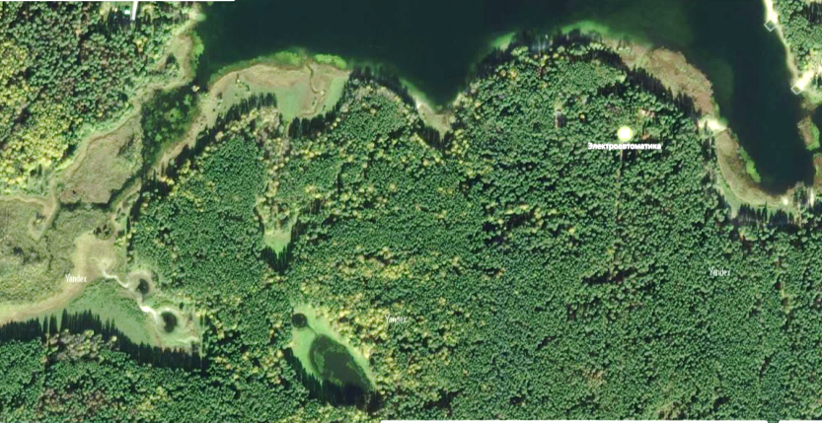
№1
№2
Рис. 1. Карта – схема расположения луга разнотравно-злакового (масштаб: в 1см - 40м.)
Луг с низкой степенью рекреационной нагрузки (№1), расположен в 66 кв Яльчинского лесничества. Через него проходит грунтовая дорога, разделяя его на 2 почти равные части. Однако количество автотранспорта в час здесь в среднем до 5 единиц в сутки в выходной день. На этом лугу отдыхающие не устраивают стоянок автотранспорта и прогулок, здесь в основном люди проходят мимо по грунтовой дороге к о. Яльчик. В сезон сбора ягод на нем собирают землянику. (рис. 2.)
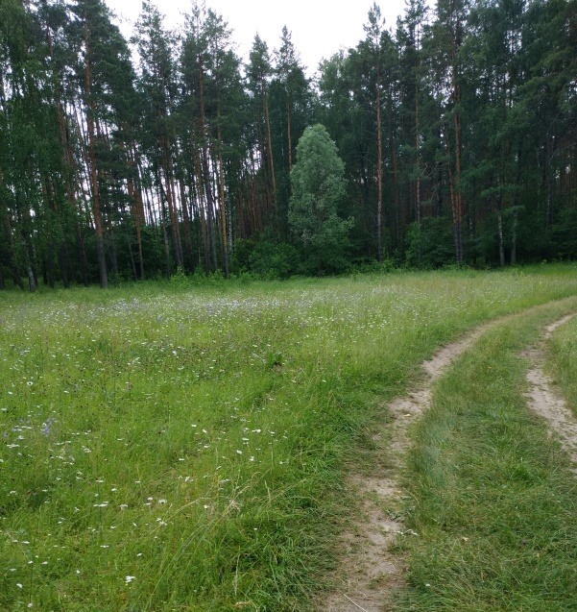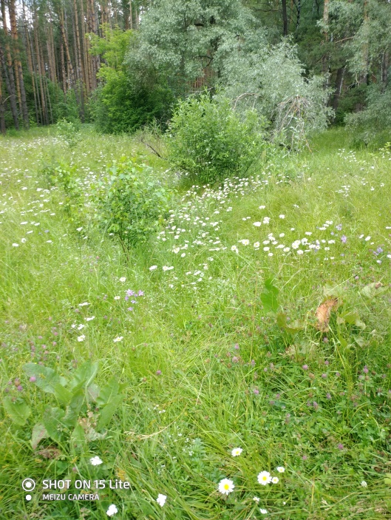
Рис. 2. Луг №1 – с низкой степенью рекреационной нагрузки
Пробы почвенных беспозвоночных были взяты на дерново-подзолистой связносупесчаной почве. Описание верхних почвенных горизонтов в
соответствии с морфологическими признаками:
А0-лесная подстилка, мощностью 3см, темно-бурого цвета, невыраженной структуры, связносупесчаного гранулометрического состава, свежий, рыхлого сложения с многочисленными включениями корней. Переход ясный.
А1-гумусовый горизонт мощностью 7см, темно-серого цвета, слабовыраженной комковатой структуры, рыхлого сложения, с редкими включениями корней.
Переход резкий, граница ровная. Новообразования - червоточены.
Луг с высокой степенью рекреационной нагрузки (луг №2) расположен в 67 кв. Яльчинского лесничества и окружен лесным массивом с южной и западной стороны (рис.3), с северной стороны находится грунтовая дорога и оз. Яльчик. По грунтовой дороге в летнее время в выходной день в хорошую погоду проходит 180 единиц автотранспорта в час.
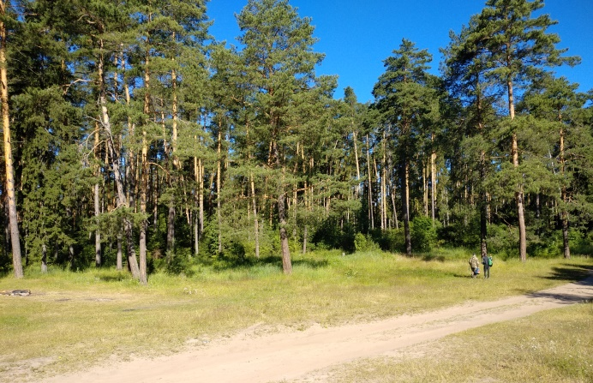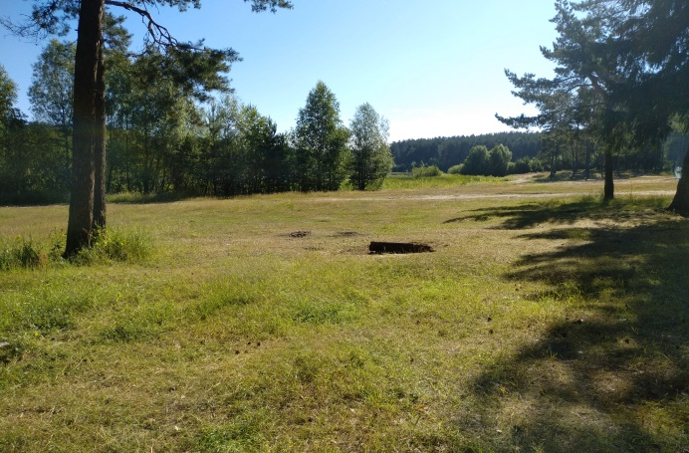
Рис. 3. Общий вид луга №2 с высокой степенью рекреационной нагрузки
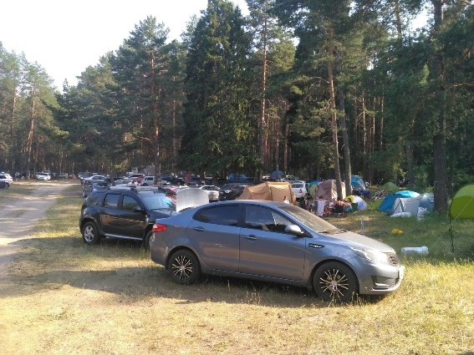
Луг подвержен высокой степени рекреационной нагрузки: здесь отдыхающие на время отдыха оставляют автомобили на стоянку, разводят костры, устанавливают палатки, играют в подвижные игры, на лугу имеется контейнер для сбора мусора. Количество установленных машин в часы с максимальной рекреационной нагрузкой на лугу может достигать до 30 ед. (рис.4). Поэтому на лугу имеются явные признаки вытаптывания и деградации растительности. В 2020 году на разнотравно-злаковом лугу №2 отмечено 14 костровищ (рис. 5.) и 3 места разбивки палаточного лагеря из 3-4 палаток.
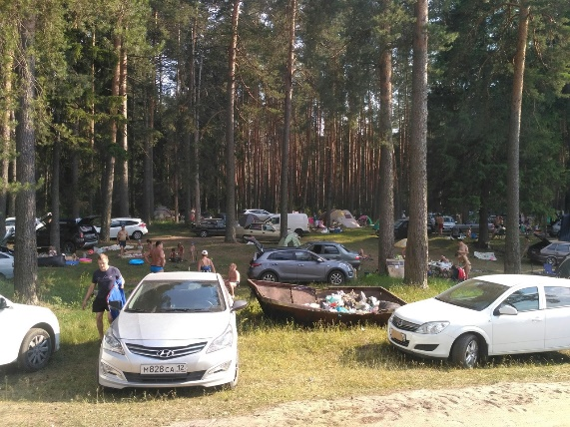
Рис. 4. Разнотравно-злаковый луг с высокой степенью антропогенной нагрузки (луг№2)
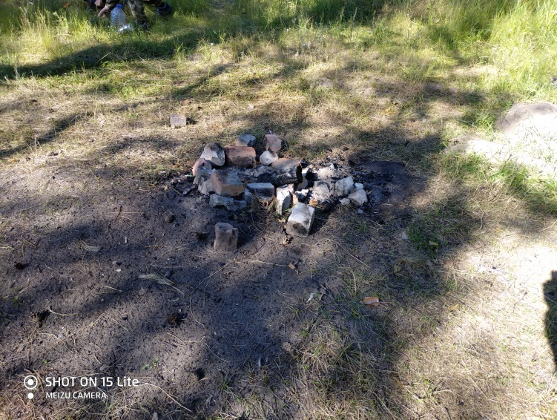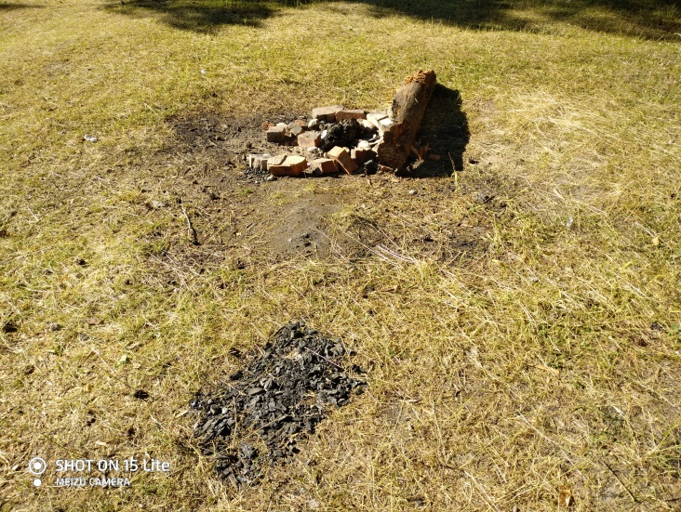
Рис.5. Костровища на лугу с высокой степенью рекреационной нагрузки.

2.2. Методы исследования
Для изучения почвенной мезофауны были заложены в2019и 2020гг. по две линии учета, по 8 проб почвенной мезофауны в каждой, всего: 16 проб в каждый год исследования. Сбор материала почвенной мезофауны производился методом ручного разбора проб (Гиляров,1982). Площадь прикопок составила 0,0625 м² (25х25 см) каждая. Глубина 20 см. Почвенную мезофауну фиксировали сразу при разборке в отдельные подписанные пузырьки в спирте (рис.6).

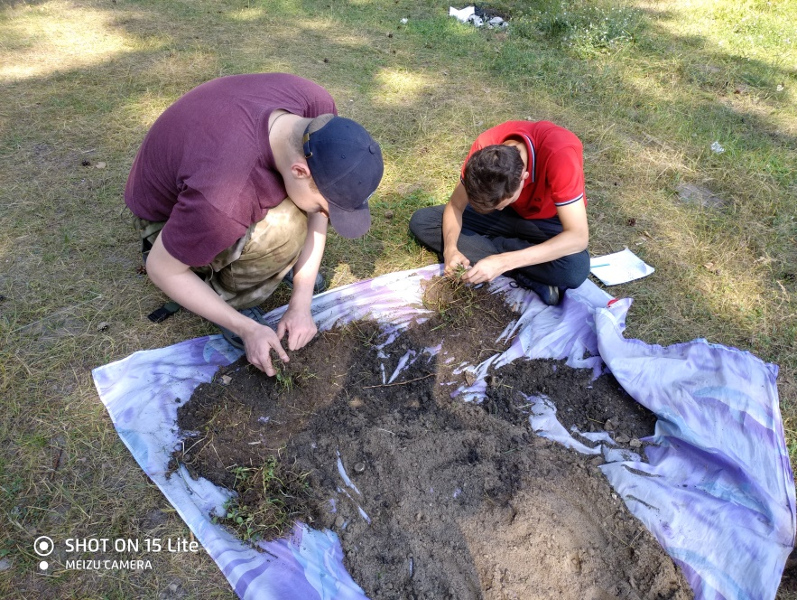
Рис. 6. Ручной разбор проб почвенной мезофауны.
Для учета герпетобионтов была заложена одна линия учета с 10 ловушками Барбера (ловчие цилиндры диаметром 100 мм, вкопанные вровень с поверхностью почвы).
Отлов герпетобионтов проводился в периоды: с 17 по 19 июня 2019г. и с 1 по 15 июля 2020г. При определении жужелиц использовались определители (Жеребцов, 2000; Исаев, 2002).
Полученные данные численности популяции подверглись статистическому анализу (Гланц,1998), в ходе которого были вычислены следующие величины:
1. Среднеарифметическое значение показателя М по формуле:
где ΣV сумма всех показателей численности, а n- число прикопок
2. Ошибка среднего арифметического m по формуле:
где– σ квадратичное отклонение по формуле:
3. С- дисперсия, или сумма квадратов центральных отклонений, т.е.
квадратов разности каждой датой и среднеарифметической по формуле:
4. Критерий достоверности различий td:
где М₁ и М₂ – сравниваемые средние величины, m₁ и m₂ – ошибки среднего арифметического.
Критерий достоверности сравнивается со стандартным значением критерия Стьюдента. В данном случае различия достоверны, если критерий достоверности больше чем 2,037 при уровне вероятности Р = 0,95 и степени свободы v =n₁+n₂-2.
При сравнении показателей лугов с различной степенью рекреационной нагрузки использовались коэффициенты:
1. Коэффициент Жаккара
$$K_{j= \frac{c}{a+b-c}}$$
где a – количество видов на первой площадке, b - количество видов на второй площадке, c – количество общих видов.
2. Коэффициент Серенсена-Чекановского
К_{S}=,
где вычисляется путем сложения минимальных значений обоих рядов (нижняя строка в таблице), а и - это суммы всех значений сравниваемых совокупностей.

3. Результаты исследования и их обсуждение
3.1. Результаты исследования фитоценозов

Работа по определению видового состава фитоценозов лугов разнотравно-злаковых с различной степенью рекреационной нагрузки проводилась в июле 2020 года. Для описания растительности и видового состава фитоценозов на лугах использовали пособие Маевского П.Ф. Флора средней полосы России 11-издание 2014 года и методы геоботанического описания растительного сообщества.
Описание растительности разнотравно-злакового луга №1(с меньшей степенью рекреационной нагрузки). На пробной площадке преобладали: злаковые, клевер луговой, клевер ползучий, вербейник монетчатый, вероника дубравная, горошек заборный, манжетка обыкновенная, нивяник обыкновенный; часто встречались: подорожник большой, таволга вязолистная, бедренец камнеломка, лапчатка гусиная, будра плющевидная, гравилат городской, ястребинка волосистая, звездчатка злаковая, чина луговая, тысячелистник обыкновенный, земляника лесная, фиалка лесная, смолка клейкая, фиалка трехцветная, гравилат речной, клевер средний, колокольчик раскидистый, щавель кислый, щавелек, щавель конский, подмаренник мягкий, мелколепестник канадский, дрема белая; местами лютик едкий, лютик ползучий, очиток едкий, черноголовка обыкновенная, зверобой продырявленный, зверобой пятнистый, погремок малый, гвоздика Фишера, подмаренник душистый, смолка поникшая, вьюнок полевой, звездчатка средняя; реже подорожник ланцетолистный, горошек четырехсемянный, прозанник пятнистый, ястребинка дернистая, жимолость татарская, одуванчик обыкновенный, горец земноводный, скерда болотная, сурепка обыкновенная, незабудка болотная, незабудка мелкоцветковая, прострел раскрытый, репешок обыкновенный, крапива двудомная, сныть обыкновенная, вербейник обыкновенный; единично – клевер золотистый. К 2020 году на лугу с меньшей антропогенной нагрузкой сформировался подрост из растений березы повислой до 2 м. и подрост ивы, тополя дрожащего, рябины обыкновенной, яблони домашней, черемухи обыкновенной и сосны обыкновенной до 1 м.
Описание растительности разнотравно-злакового луга № 2(с большей степенью рекреационной нагрузки). На пробной площадке преобладали злаковые; часто встречались тысячелистник обыкновенный, звездчатка злаковидная, клевер луговой, клевер гибридный, клевер ползучий, клевер средний, щавель конский, щавель кислый, лапчатка серебристая, гвоздика Фишера, гвоздика травянка, вербейник монетчатый, земляника лесная, чистотел большой, гравилат городской. Местами: мелколепестник канадский, одуванчик лекарственный, осока, зверобой продырявленный, вероника дубравная, крапива двудомная, подорожник ланцетолистный, ясколка обыкновенная, черноголовка обыкновенная, фиалка трехцветная, марь белая, ястребинка волосистая, икотник серо-зеленый, иван чай, полынь обыкновенная; реже очиток едкий, подмаренник мягкий, вьюнок полевой, крестовник Якова, василек луговой, девясил британский, кульбаба осенняя, вяжечка гладкая, молочай пурпурный. На лугу присутствовал изреженый кустарниковый ярус в виде отдельностоящих кустов или групп: малина лесная, бузина кроваво-красная, ракитник русский.
Таблица 1. Встречаемость видов растений на лугах с различной степенью рекреационной нагрузки
№ п/п | Э-Ц гр. | Виды растений | № площ.
 |  |  | Пл. 1 | Пл. 2
1. | лес | Береза повислая (Bétula péndula Roth) | +
2. | лес | Бузина кроваво-красная (Sambúcus racemósa L.) |  | +
3. | лес | Жимолость обыкновенная (Lonícera xylósteum L.) | +
4. | луг | Ива sp. (Sálix L. sp.) | +
5. | лес | Малина лесная (Rúbus idaéus L.) |  | +
6. | лес | Рябина обыкновенная (Sórbus aucupária L.) | +
7. | лес | Сосна обыкновенная (Pínus sylvéstris L.) | + | +
8. | лес | Тополь дрожащий (Pópulus trémula L.) | +
9. | лес | Черемуха обыкновенная (Pádus ávium Mill.) | +
10. | сор | Яблоня домашняя (Málus doméstica Borkh.) | +
11. | лл | Бедренец камнеломковый (Pimpinélla saxífraga L.) | +
12. | лес | Бор развесистый (Mílium effúsum L.) | +
13. | лл | Будра плющевидная (Glechóma hederácea L.) | +
14. | луг | Василек луговой (Centauréa jacéa L.) |  | +
15. | луг | Вербейник монетчатый (Lysimáchia nummulária L.) | + | +
16. | лл | Вербейник обыкновенный (Lysimáchia vulgáris L.) | +
17. | луг | Вероника дубравная (Verónica chamaédrys L.) | + | +
18. | сор | Вьюнок полевой (Convólvulus arvénsis L.) | + | +
19. | лл | Вяжечка гладкая (Árabis glábra L.) |  | +
20. | лл | Гвоздика Фишера (Diánthus ﬁschéri Spreng.) | + | +
21. | луг | Гвоздика травянка (Diánthus deltoídes L.) |  | +
22. | луг | Горец почечуйный (Persicária maculósa S.F. Gray) | +
23. | луг | Горошек заборный (Vícia sépium L.) | +
24. | луг | Горошек четырехсемянный (Vícia tetraspérma (L.) Schreb.) | +
25. | сор | Гравилат городской (Géum urbánum L.) | + | +
26. | бол | Гравилат речной (Géum rivále L.) | +
27. | луг | Девясил британский (Ínula británnica L.) |  | +
28. | лл | Дрема белая (Siléne praténsis (Rafn) Godr.) | +
29. | луг | Ежа сборная (Dáctylis glomeráta L.) | + | +
30. | луг | Звездчатка злаковая (Stellária gramínea L.) | + | +
31. | лл | Звездчатка средняя (Stellária média (L.) Vill) | +
32. | луг | Зверобой продырявленный (Hypéricum perforátum L.) | + | +
33. | лл | Зверобой пятнистый (Hypéricum maculátum Crantz) | +
34. | лл | Земляника лесная (Fragária vésca L.) | + | +
35. | лл | Иван-чай узколистный (Chamaenérion angustifólium (L.) Scop.) |  | +
36. | сор | Икотник серо-зеленый (Bertéroa incána (L.) DC.) |  | +
37. | луг | Клевер гибридный (Trifólium hýbridum L.) |  | +
38. | луг | Клевер золотистый (Trifólium aúreum Pollich) | +
39. | луг | Клевер луговой (Trifólium praténse L.) | + | +
40. | луг | Клевер ползучий (Trifólium répens L.) | + | +
41. | луг | Клевер средний (Trifólium médium L.) | + | +
42. | луг | Колокольчик раскидистый (Campánula pátula L.) | +
43. | лес | Крапива двудомная (Úrtica dióica L.) | + | +
44. | луг | Крестовник Якова (Senécio jacobaéa L.) |  | +
45. | луг | Кульбаба осенняя (Leóntodon autumnális L.) |  | +
46. | луг | Лапчатка гусиная (Potentílla anserína L.) | +
47. | луг | Лапчатка серебристая (Potentílla argéntea L.) |  | +
48. | луг | Лютик едкий (Ranúnculus ácris L.) | +
49. | луг | Лютик ползучий (Ranúnculus répens L.) | +
50. | луг | Манжетка sp (Alchemílla L. sp.) | +
51. | сор | Марь белая (Chenopódium álbum L.) |  | +
52. | сор | Мелколепестник канадский (Erígeron canadénsis L.) | + | +
53. | луг | Мятлик луговой (Póa praténsis L.) | + | +
54. | бол | Незабудка болотная (Myosótis palústris L.) | +
55. | луг | Незабудка мелкоцветковая (Myosótis micrántha Pallas ex Lehm.) | +
56. | луг | Нивяник обыкновенный (Leucánthemum vulgáre Lam.) | +
57. | лес | Осока sp. (Cárex L.sp.) |  | +
58. | луг | Осот полевой (Sónchus arvénsis L.) |  | +
59. | луг | Очиток едкий (Sédum ácre L.) | + | +
60. | сор | Одуванчик лекарственный (Taráxacum ofﬁ cinále Wigg.) | + | +
61. | луг | Погремок малый (Rhinánthus mínor L.) | +
62. | лес | Подмаренник душистый (Gálium odorátum (L.) Scop.) | +
63. | луг | Подмаренник мягкий (Gálium mollúgo L.) | + | +
64. | сор | Подорожник большой (Plantágo májor L.) | +
65. | луг | Подорожник ланцетолистный (Plantágo lanceoláta L.) | + | +
66. | сор | Полынь обыкновенная (Artemísia vulgáris L.) |  | +
67. | лл | Прозанник пятнистый (Trommsdórfﬁa maculáta (L.) Bernh.) | +
68. | лес | Прострел раскрытый (Pulsatílla pátens (L.) Mill) | +
69. | луг | Пырей ползучий (Elytrígia répens (L.) Nevski) | + | +
70. | луг | Репешок обыкновенный (Agrimónia eupatória L.) | +
71. | лес | Скерда болотная (Crépis paludósa (L.) Moench) | +
72. | степ | Смолка клейкая (Siléne viscósa (L.) Pers.) | +
73. | степ | Смолка поникшая (Siléne nútans L.) | +
74. | лес | Сныть обыкновенная (Aegopódium podagrária L.) | +
75. | лл | Сурепка прямая (Barbaréa strícta Andrz.) | +
76. | луг | Таволга вязолистная (Filipéndula ulmária (L.) Maxim.) | +
77. | луг | Тысячелистник обыкновенный (Achilléa millefólium L.) | + | +
78. | луг | Фиалка sp (Víola L. sp.) | +
79. | луг | Фиалка трехцветная (Víola trícolor L.) | + | +
80. | лл | Черноголовка обыкновенная (Prunélla vulgáris L.) | + | +
81. | луг | Чина луговая (Láthyrus praténsis L.) | +
82. | сор | Чистотел большой (Chelidónium május L.) |  | +
83. | луг | Щавелек (Rúmex acetosélla L.) | +
84. | лл | Щавель кислый (Rúmex acetósa L.) | + | +
85. | луг | Щавель конский (Rúmex confértus Willd.) | + | +
86. | луг | Ясколка обыкновенная (Cerástium fontánum Baumg.) |  | +
87. | луг | Ястребиночка волосистая (Pilosélla ofﬁ cinárum F.W. Schultz et Sch. Bip) | + | +
88. | луг | Ястребиночка дернистая (Pilosélla caespitosa (Dumort.) P.D.Sell & C.West.) | +
Общее количество видов растений |  |  | 70 | 45
Определение коэффициента сходства видового состава между лугами осуществлялось по формуле Жаккара. Значение показателя для двух изучаемых фитоценозов составляет 0,3068, что свидетельствует о сильном влиянии рекреационной нагрузки на луг №2 так как изначально луг № 1 и №2 относятся к лугам разнотравно-злаковым. Но очень высокая рекреационная нагрузка на луг №2 привела к потере 35% от общего количества видов и малой схожести исследуемых сообществ по коэффициенту Жаккара.
Эколого-ценотическая характеристика групп растений в сообществах представлен в таблице.
Таблица 2. Эколого-ценотический анализ растительности на лугах с различной рекреационной нагрузкой
Эколого-ценотическая группа | Луг №1 |  | Луг №2
 | Число видов | % от общего числа видов | Число видов | % от общего числа видов
лесные | 12 | 17,14 | 5 | 11,11
лесолуговые | 12 | 17,14 | 6 | 13,33
луговые | 36 | 51,43 | 26 | 57,78
болотные | 2 | 2,86 | 0 | 0,00
степные | 2 | 2,86 | 0 | 0,00
сорные | 6 | 8,57 | 8 | 17,78
Всего | 70 | 100 | 45 | 100
Таким образом, при изучении фитоценозов разнотравно-злаковых лугов в 66 и 67 кварталах Яльчинского лесничества было выявлено 88 видов растений.
Состав видов растений соответствует фитоценозам разнотравно-злаковых лугов: преобладают луговые виды. На лугу с большей рекреационной нагрузкой процент сорных видов в сообществе в 2 раза выше, чем на лугу с меньшей, что подтверждает его интенсивное рекреационное использование.

3.2. Результаты исследования почвенной мезофауны

Результаты исследований численности почвенных беспозвоночных животных на лугах с различной степенью рекреационной нагрузки показали, что в 2019 году, вероятно вследствие неблагоприятных погодных условий, плотность почвенной мезофауны как на лугу с низкой (41экз/м²), так и на лугу с высокой степенью рекреационной нагрузки (43экз/м²) была низкой, различия величин по критерию Стьюдента не достоверны. В 2020 году при благоприятных погодных условиях для развития почвенной мезофауны, ее плотность на лугу с низкой степенью рекреационной нагрузкой увеличилась почти в 6 раз, по сравнению с 2019 г. (различия достоверны по критерию Стьюдента td =4,699<tst - критическое значение t-критерия Стьюдента - 2,037 для уровня вероятности 0,95 и степени свободы – 32). А на лугу с высокой степенью антропогенной нагрузки величина плотности почвенной мезофауны осталась в пределах прошлого года (рис. 7)(различия не достоверны по критерию Стьюдента td =0.386<tst -критическое значение t-критерия Стьюдента - 2,037 для уровня
вероятности 0,95 и степени свободы – 32).

Рис. 7. Плотность почвенной мезофауны по годам исследования
Таблица 3. Плотность почвенной мезофауны на лугах с разной антропогенной нагрузкой по годам исследоания.

Таксономические  группы |  | 2019 |  |  |  |  |  | 2020
 |  | Луг №1 |  |  | Луг №2 |  |  | Луг №1 |  |  | Луг №2
 |  | на кв.м. | % | +m | на кв.м. | % | +m | на кв.м. | % | +m | на кв.м. | % | +m
Черви |  | 14,00 | 32,56 | 5,62 | 8 | 18,6 | 3,37 | 55 | 23,71 | 20,9 | 1 | 2,63 | 1,03
Моллюски |  | 0,00 | 0,00 | 0,00 | 0,00 | 0,00 | 0,00 | 5 | 2,16 | 1,98 | 0,00 | 0,00 | 0,00
Мокрицы |  | 1,00 | 2,33 | 1,03 | 0,00 | 0,00 | 0,00 | 3 | 1,19 | 1,67 | 1 | 2,63 | 1,03
Пауки |  | 0,00 | 0,00 | 0,00 | 1 | 2,33 | 1,03 | 23 | 9,91 | 8,92 | 2 | 5,26 | 1,41
Многоножки | кивсяки | 0,00 | 0,00 | 0,00 | 0,00 | 0,00 | 0,00 | 2 | 0,86 | 1,41 | 0,00 | 0,00 | 0,00
 | Геофилы | 5,00 | 11,63 | 1,98 | 2 | 4,65 | 1,41 | 16 | 6,9 | 6,75 | 5 | 13,16 | 1,98
 | Литобииды | 0,00 | 0,00 | 0,00 | 0 | 0 | 0 | 3 | 1,29 | 2,25 | 1 | 2,63 | 1,03
Насекомые |  | 21,00 | 48,84 | 4,19 | 32 | 74,42 | 8,4 | 125 | 53,88 | 28,27 | 28 | 73,68 | 6,99
Клопы |  | 1,00 | 2,33 | 1,03 | 1 | 2,33 | 1,03 | 1 | 0,43 | 1,03 | 2 | 5,26 | 2,07
Ручейники |  | 0,00 | 0,00 | 0,00 | 0,00 | 0,00 | 0,00 | 0,00 | 0,00 | 0,00 | 1 | 2,63 | 1,03
Жуки | Златки | 0,00 | 0,00 | 0,00 | 0,00 | 0,00 | 0,00 | 0,00 | 0,00 | 0,00 | 1 | 2,63 | 1,03
 | Жужелицы | 3,00 | 6,98 | 2,25 | 3 | 6,98 | 1,67 | 27 | 11,64 | 6,53 | 5 | 13,16 | 4,19
 | Стафилины | 2,00 | 4,65 | 1,41 | 1 | 2,33 | 1,03 | 46 | 19,83 | 22,01 | 0,00 | 0,00 | 0,00
 | Хрущи | 4,00 | 9,30 | 2,39 | 17 | 39,53 | 5,54 | 7 | 3,02 | 3,98 | 8 | 21,05 | 3,02
 | Щелкуны | 4,00 | 9,30 | 1,85 | 3 | 6,98 | 1,67 | 5 | 2,16 | 1,98 | 1 | 2,63 | 1,03
 | Усачи | 3,00 | 6,98 | 1,67 | 1 | 2,33 | 1,03 | 1 | 0,43 | 1,03 | 0,00 | 0,00 | 0,00
 | Долгоносики | 1,00 | 2,33 | 1,03 | 2 | 4,65 | 1,41 | 7 | 3,02 | 2,6 | 5 | 13,16 | 2,49
Чешуекрылые |  | 1,00 | 2,33 | 1,03 | 0 | 0 | 0 | 4 | 1,72 | 2,39 | 0,00 | 0,00 | 0,00
Перепончатокрылые |  | 0,00 | 0,00 | 0,00 | 0,00 | 0,00 | 0,00 | 1 | 0,43 | 1,03 | 0,00 | 0,00 | 0,00
Двукрылые |  | 0,00 | 0,00 | 0,00 | 4 | 9,3 | 2,39 | 10 | 4,31 | 2,7 | 3 | 7,89 | 1,67
Прочие |  | 2,00 | 4,65 | 1,41 | 0 | 0 | 0 | 16 | 6,9 | 11,39 | 1 | 2,63 | 1,03
Всего б/п животных |  | 41,00 | 100,00 | 7,23 | 43 | 100 | 10,42 | 232 | 100 | 40,00 | 38 | 100 | 7,67
Сапрофаги |  | 15,00 | 34,88 | 5,54 | 12 | 27,91 | 4,13 | 70 | 30,17 | 23,75 | 5 | 13,16 | 2,91
Фитофаги |  | 13,00 | 30,23 | 3,45 | 23 | 53,49 | 5,84 | 30 | 12,93 | 5,62 | 14 | 36,84 | 3,66
Хищники |  | 10,00 | 23,26 | 3,66 | 7 | 16,28 | 2,6 | 115 | 49,57 | 33,26 | 16 | 42,11 | 6,03
Смешанная группа |  | 3,00 | 6,98 | 1,67 | 1 | 2,33 | 1,03 | 17 | 7,33 | 11,34 | 3 | 7,89 | 2,25
Величина биоразнообразия почвенной мезофауны в 2019 году между лугами с различной степенью рекреационной нагрузки мало отличима: 12 (Луг №1) и 11 (Луг №2) таксономических групп. Но присутствуют различия по составу групп (рис.8). На лугу с низкой степенью антропогенной нагрузки доминантами были черви и геофилы, на лугу с высокой степенью антропогенной нагрузки – хрущи и черви. Причем количество хрущей на лугу с высокой степенью антропогенной нагрузки в 4 раза выше. Кроме того, на лугу с высокой антропогенной нагрузкой появились двукрылые.

Рис. 8. Биоразнообразие групп почвенной мезофауны на лугах с различной рекреационной нагрузкой в 2019 году
Биоразнообразие почвенной мезофауны на лугах с различной степенью рекреационной нагрузки в 2020 году представлено на диаграмме (рис.9)

Рис. 9. Биоразнообразие групп почвенной мезофауны на лугах с различной рекреационной нагрузкой в 2020 году
Биоразнообразие почвенной мезофауны в 2020 году под воздействием
благоприятных погодных условий увеличилось по сравнению с 2019 годом как на лугу с низкой степенью рекреационной нагрузки (18 таксономических единиц) так и на лугу с высокой степенью рекреационной нагрузки (14 таксономических единиц).
На лугу с низкой степенью рекреационной нагрузки доминантами были черви, стафилины и жужелицы, субдоминанты – пауки и геофилы; на лугу с высокой степенью рекреационной нагрузки – хрущи и жужелицы.
На лугу с высокой степенью рекреационной нагрузки в биоразнообразии почвенной мезофауны отсутствуют такие группы как: моллюски, кивсяки, стафилины, чешуекрылые, усачи и перепончатокрылые, но присутствуют в небольшом количестве златки и ручейники, которые появились только в 2020 году, как и таксономические группы мокрицы и литобииды. В 2020 году на лугу с высокой рекреационной нагрузкой по сравнению с 2019 годом отсутствуют такие группы как: усачи и стафилины.
На лугу с низкой степенью рекреационной нагрузки в 2020 году появились такие таксономические группы как: моллюски, пауки, кивсяки, литобииды, перепончатокрылые, двукрылые. При чем пауки как было сказано выше являются субдоминантами. Значительно увеличилась численность стафилин и жужелиц, которые стали занимать в сообществе положение доминантов.
Анализ изменения трофической структуры почвенной мезофауны (рис. 10) показал, что на лугу с низкой степенью рекреационной нагрузки уменьшилась доля фитофагов (12,93%) по сравнению с 2019г. на 17,3% и возросла доля хищников (49,57%) в сообществе на 26,31%. При этом, сапрофаги преобладают над фитофагами как в 2019, так и в 2020г.

Рис. 10. Трофическая структура почвенной мезофауны на лугах с различной рекреационной нагрузкой
При определении влияния антропогенной нагрузки на сообщество почвенной мезофауны различные исследователи уделяют больше внимания величине доли сапрофагов и их соотношение с зоофагами. Основываясь на результатах наших мониторинговых исследований луга разнотравно-злакового с низкой степенью рекреационной нагрузки мы пришли к выводу, что показателем антропогенной нагрузки лучше считать не увеличение или уменьшение доли сапрофагов, так как такие изменения уже были в различные года исследования на лугу с постоянно низкой антропогенной нагрузкой, а возрастание доли фитофагов при их преобладании над сапрофагами.
Данный вывод хорошо соответствует и результатам исследований трофической структуры 2020года, где именно на лугу с низкой степенью рекреационной нагрузки низкая доля фитофагов, при этом сапрофаги преобладают над фитофагами.
Такое соотношение этих трофических групп наблюдалось на лугу с низкой степенью рекреационной нагрузки как в 2019, так и в 2020 году. Иное соотношение трофических групп наблюдается в сообществе почвенной мезофауны на лугу с высокой степенью рекреационной нагрузки: здесь фитофаги преобладают над сапрофагами, как в 2019, так и в 2020 году, что говорит об антропогенном воздействии на луговое сообщество №2.

3.3. Результаты исследования герпетобионтов
Численность герпетобионтов на лугу с высокой степенью рекреационной нагрузки оказалась в 2019 году ниже на 35% (таб.4, рис.11), а в 2020 году меньше незначительно, лишь на 4%. Причем в 2020 году численность герпетофауны увеличилась и на лугу №1 и на лугу№2 на 35% и 55% соответственно.

Рис. 14. Трофическая структура герпетобионтов на лугах с различной степенью антропогенной нагрузки
Таблица 4. Уловистость герпетобионтов на лугах с различной степенью рекреационной нагрузки на территории НП «Марий Чодра»
Таксономические группы |  | 2019г. |  |  |  |  |  | 2020г.
 |  | Луг №1 |  |  | Луг №2 |  |  | Луг №1 |  |  | Луг №2
 |  | на кв.м. | % | +m | на кв.м. | % | +m | на кв.м. | % | +m | на кв.м. | % |  | +m
Мокрицы |  | 1,50 | 4,35 | 0,81 | 0,00 | 0,00 | 0,00 | 3,50 | 6,60 | 1,58 | 0,50 |  | 1,64 | 1,58
Пауки |  | 10,00 | 28,99 | 2,61 | 2,86 | 12,90 | 1,09 | 17,00 | 32,08 | 2,74 | 11,00 |  | 36,07 | 10,22
Многоножки | Кивски | 0,50 | 1,45 | 0,53 | 0,00 | 0,00 | 0,00 | 0,50 | 0,94 | 0,53 | 0,00 |  | 0,00 | 0,00
 | Литобииды | 0,50 | 1,45 | 0,53 | 0,00 | 0,00 | 0,00 | 0,50 | 0,94 | 0,53 | 0,00 |  | 0,00 | 0,00
Насекомые |  | 22,00 | 63,77 | 3,87 | 16,43 | 74,19 | 4,67 | 31,50 | 59,43 | 4,78 | 17,50 |  | 57,38 | 6,10
Уховертки |  | 0,00 | 0,00 | 0,00 | 0,00 | 0,00 | 0,00 | 0,50 | 0,94 | 0,53 | 0,00 |  | 0,00 | 0,00
Цикады |  | 0,50 | 1,45 | 0,53 | 0,71 | 3,23 | 0,77 | 1,00 | 1,89 | 2,11 | 3,50 |  | 11,48 | 1,68
Саранчовые |  | 0,00 | 0,00 | 0,00 | 0,71 | 3,23 | 0,77 | 0,00 | 0,00 | 0,00 | 0,50 |  | 1,64 | 0,65
Кузнечики |  | 1,00 | 2,90 | 1,05 | 0,00 | 0,00 | 0,00 | 0,00 | 0,00 | 0,00 | 0,00 |  | 0,00 | 0,00
Клопы |  | 1,50 | 4,35 | 0,81 | 0,71 | 3,23 | 0,77 | 1,00 | 0,94 | 0,53 | 0,50 |  | 1,64 | 0,65
Жуки | Жужелицы | 10,50 | 30,43 | 2,54 | 2,14 | 9,68 | 1,09 | 18,50 | 34,91 | 3,34 | 4,50 |  | 14,75 | 1,79
 | Стафилины | 1,50 | 4,35 | 0,81 | 2,14 | 9,68 | 2,31 | 3,00 | 5,66 | 1,61 | 3,50 |  | 11,48 | 2,55
 | Хрущи | 0,00 | 0,00 | 0,00 | 0,71 | 3,23 | 0,77 | 0,00 | 0,00 | 0,00 | 0,50 |  | 1,64 | 0,65
 | Кожееды | 0,50 | 1,45 | 0,53 | 2,14 | 9,68 | 2,31 | 0,00 | 0,00 | 0,00 | 1,50 |  | 4,92 | 1,94
 | Щелкуны | 0,00 | 0,00 | 0,00 | 2,86 | 12,90 | 1,61 | 0,00 | 0,00 | 0,00 | 0,50 |  | 1,64 | 0,65
 | Листоеды | 1,00 | 2,90 | 1,05 | 0,71 | 3,23 | 0,77 | 0,00 | 0,00 | 0,00 | 0,50 |  | 1,64 | 0,65
 | Долгоносики | 0,50 | 1,45 | 0,53 | 0,00 | 0,00 | 0,00 | 3,50 | 6,60 | 1,58 | 1,00 |  | 3,28 | 0,86
Чешуекрылые |  | 0,50 | 1,45 | 0,53 | 0,00 | 0,00 | 0,00 | 0,00 | 0,00 | 0,00 | 0,00 |  | 0,00 | 0,00
Прямокрылые |  | 0,00 | 0,00 | 0,00 | 0,00 | 0,00 | 0,00 | 2,00 | 3,77 | 1,17 | 0,00 |  | 0,00 | 0,00
Перепончатокрылые |  | 1,00 | 2,90 | 0,70 | 2,86 | 12,90 | 1,09 | 0,00 | 0,00 | 0,00 | 3,00 |  | 9,84 | 1,43
Двукрылые |  | 1,50 | 4,35 | 0,81 | 0,00 | 0,00 | 0,00 | 0,50 | 0,95 | 0,53 | 2,00 |  | 6,56 | 1,43
Прочие |  | 1,50 | 4,35 | 1,12 | 0,71 | 3,23 | 0,77 | 1,50 | 2,83 | 1,12 | 0,50 |  | 1,64 | 0,65
Всего б/п животных |  | 34,50 | 100,00 | 5,24 | 22,14 | 100,00 | 5,12 | 53,00 | 100,00 | 6,72 | 51,00 |  | 100,00 | 7,66
Сапрофаги |  | 3,00 | 8,70 | 1,41 | 5,00 | 22,58 | 1,67 | 4,00 | 7,55 | 1,89 | 11,00 |  | 21,57 | 4,59
Фитофаги |  | 4,00 | 11,59 | 1,72 | 8,57 | 38,71 | 2,56 | 6,00 | 11,32 | 2,22 | 13,50 |  | 26,47 | 2,80
Хищники |  | 23,50 | 68,12 | 4,09 | 10,00 | 45,16 | 4,25 | 39,00 | 73,58 | 4,77 | 24,50 |  | 48,04 | 6,49
Смешанная группа |  | 3,00 | 8,70 | 1,17 | 0,71 | 3,23 | 0,77 | 4,0 | 7,55 | 1,89 | 5,00 |  | 9,08 | 1,44
Биоразнообразие герпетобионтов по годам исследований представлено на диаграммах (рис.15 и 16).

Рис. 15. Уловистость герпетобионтов на разнотравно-злаковых лугах с различной рекреационной нагрузкой в 2019 году
Количество обнаруженных групп герпетобионтов в 2019 году на лугу с высокой степенью рекреационной нагрузки на 4 группы ниже, чем на лугу с низкой степенью рекреационной нагрузки. В 2019 и в 2020 годах доминантами среди герпетобионтов на лугу с низкой степенью антропогенной нагрузки были пауки и жужелицы, на лугу с высокой степенью рекреационной нагрузки доминантами в 2019 году были пауки и щелкуны, в 2020 году – пауки и жужелицы. В 2020 году биоразнообразие среди герпетобионтов на лугу с низкой степенью рекреационной нагрузки снизилось на 3 группы, а на лугу с высокой степенью рекреационной нагрузки повысилось на 2. Причем на лугу с высокой степенью рекреационной нагрузкой также как и в 2019 году отсутствуют такие индикаторные группы организмов как литобииды, уховертки и кивсяки, но в 2020 году появились мокрицы, долгоносики и двукрылые.

Рис. 16. Уловистость герпетобионтов на разнотравно-злаковых лугах с различной рекреационной нагрузкой в 2020 году
В трофической структуре (рис.17) лугового сообщества с низкой степенью рекреационной нагрузки в 2020 году значительных изменений по сравнению с 2019 годом не произошло: в ней преобладали хищники. В луговом сообществе с высокой степенью рекреационной нагрузки значительно увеличилась доля зоофагов, так что они стали преобладать над фитофагами и сапрофагами. Таким образом, трофическая структура герпетобионтов, как на лугу №1, так и на лугу №2 в 2020 году соответствует типичной структуре луговых сообществ, где преобладают хищники.
Произведена оценка сходства изучаемых сообществ по коэффициенту Жаккара, вычисленные значения которого показали, что схожесть двух лугов с различной рекреационной нагрузкой по почвенной мезофауне составляет 0,64, и 0, 68, а по герпетобионтам - 0,45 и 0,5 в 2019 и 2020 гг соответственно.

Рис. 17. Трофическая структура герпетобионтов на лугах с различной степенью антропогенной нагрузки
Коэффициент Серенсена-Чекановского составил в 2019 г. 0,3 и 0,2 по почвенной мезофауне и герпетобионтам соответственно, а в 2020 году - 0,12 и 0,26.
Величины вычисленных коэффициентов говорят о низкой степени сходства данных сообществ, причем различия по коэфициенту Жаккара больше по герпетобионтам, чем мезофауне как в 2019, так и в 2020гг. Но если учитывать численность каждого вида (Коээфициент Серенсена-Чекановского), то в 2020 году больше различий по мезофауне, так как именно по мезофауне большая разница в численности групп между сообществами лугов с различной степенью рекреационной нагрузки (таблица 5).
Таблица 5. Коэффициент Серенсона-Чекановского и Жакара
 | 2019г. |  | 2020г.
 | K_{s} | K_{j} | K_{s} | K_{j}
Мезофауна | 0,29 | 0,64 | 0,12 | 0,68
Герпетофауна | 0,2 | 0,45 | 0,27 | 0,5

3.4. Анализ степени зараженности исследуемых фитоценозов майским хрущом
В ходе лесопатологических исследований в 2019-2020 гг количество взятых проб почв и количество обнаруженных при этом экземпляров личинок майского хруща позволило выйти из зоны неопределенности. При пересчете на абсолютную зараженность майским хрущом в 2019 году на лугу с низкой антропогенной нагрузкой составляла 4экз/м², а на лугу с высокой степенью антропогенной нагрузки - 17экз/м², что в 4 раза выше. В 2020 году абсолютная зараженность майским хрущом на лугу с низкой антропогенной нагрузкой составляла 7экз/м², а на лугу с высокой антропогенной нагрузкой - 8экз/м². Таким образом, не смотря на различие величин абсолютной зараженности майским хрущом на лугах с различной степенью антропогенной нагрузки оба луга относятся к очагам заражения майским хрущом как в 2019, так и в 2020гг.
Выводы
1. Высокая степень рекреационной нагрузки на фитоценоз луга разнотравно-злакового оказала значительное влияние на видовое разнообразие растений: количество их видов уменьшилось на 35%, увеличилась в 2 раза доля сорных растений, коэффициент сходства Жаккара составил 0,3068.
2. При благоприятных для развития почвенной мезофауны погодных условиях, возрастает различие величин плотности почвенной мезофауны в сообществах с различной степенью антропогенной нагрузки.
3. Биоразнообразие почвенной мезофауны ниже на лугу с высокой степенью рекреационной нагрузки как в 2019, так и в 2020 году. Причем в 2020 году из-за благоприятных погодных условий данные различия увеличились.
4. На лугу с низкой степенью рекреационной нагрузки доминантами по численности были черви, стафилины и жужелицы, на лугу с высокой степенью рекреационной нагрузки – хрущи и жужелицы.
5. В трофической структуре почвенной мезофауны на лугу с высокой степенью рекреационной нагрузки фитофаги преобладают над сапрофагами, а на лугу с низкой степенью рекреационной нагрузки сапрофаги преобладают над фитофагами.
6. Среди герпетобионтов на лугу с высокой степенью рекреационной нагрузки в 2019 и в 2020годах отсутствуют такие индикаторные группы организмов как литобииды, уховертки и кивсяки.
7. В трофической структуре лугового сообщества с высокой степенью рекреационной нагрузки в 2019 году над зоофагами преобладали сапрофаги и фитофаги. В 2020 году доля зоофагов увеличилась и они стали, преобладать над фитофагами и сапрофагами.
8. Исследуемые луга относятся к очагам заражения майским хрущом как в 2019, так и в 2020гг

Список литературы и интернет-источников
- Александрова А.Б., Гордиенко Т.А., Сабанцев Д.Н., Маланин В.В. Почвенно-зоологические особенности агроэкосистемы в условиях адаптивно-ландшафтного земледелия //Изв. Самар. науч. центра РАН. 2014. Т. 16, № 1(4). С. 1047 – 1054.
- Архив погоды в нижних Вязовых [Электронный ресурс]. - Режим доступа: https://rp5.ru/ (29.12.2018)
- Бекмансурова Е.В., Видовой состав и динамика численности диплопод в отдельных биотопах ГПНП «Марий Чодра»// Фауна и экология животных Среднего Поволжья: Межвуз. Сб. науч. Трудов-Йошкар-Ола, 1990. – С. 6-9.
- Бекмансурова Е.В., Видовой состав и биотопическая приуроченность двупарноногих многоножек НП «Марий Чодра»/ Научные исследования в Национальном парке «Марий «Чодра». Вып.1. – Йошкар-Ола, 2005. – С.76-78.
- Богданов А. В., Хабибуллина Н. Р. Мезофауна почв урбоэкосистем г. Казани // Урбоэкосистемы: проблемы и перспективы развития : материалы III междунар. науч.-практ. конф. / Ишимский гос. пед. ин-т им П. П. Ершова. Ишим, 2008. Вып. 3. С. 165 – 167.
- Воробейчик Е.Л., Садыков О.Ф., Фарафонтов М.Г. Экологическое
формирование техногенных загрязнений наземных экосистем (локальный уровень). – Екатеринбург: УИФ «Наука», 1994. – 281 с
- Всеволодова-Перель Т.С, Дождевые черви фауны России: Кадастр и определитель / Т. С. Всеволодова-Перель; Отв. ред. Н. М. Чернова; Рос. акад. наук, Ин-т лесоведения. - М. : Наука, 1997. - 98с. : ил.
- Гиляров, М.С. Почвенные беспозвоночные Московской области / М.С. Гиляров, М: Наука, 1982 - 243 с.
- Гланц С. Медико-биологическая статистика – М., Практика, 1998. – 459с.
- Гордиенко Т. А., Вавилов Д. Н., Суходольская Р. А. Влияние рекреации на сообщества почвенной мезофауны лесопарковой зоны г. Казани/
Поволжский экологический журнал №16, 2016.- С144-154
- Жеребцов А.К., Определитель жужелиц РТ, Казань, 2000 -74с.
- Зражевский А.И., Дождевые черви как фактор плодородия лесных почв. Киев, 1957. - 271с.
- Исаев А.Ю., Определитель жесткокрылых Среднего Поволжья (часть 1 - Adephaga и Myxophaga), Серия "Природа Ульяновской области", выпуск 10, Ульяновск, 2002. - 71 с. с илл.
- Мичуков Г.Н., Иванов А.А., Мониторинговые исследования почвенной мезофауны и герпетобионтов разнотравно-злакового луга Яльчинского лесничества, /на правах рукописи/ 2019. – 34с.
- Национальный парк «Марий Чодра»: информационно-справочное издание /Под ред. А.В. Буклаева. – Йошкар-Ола, 2006. – 80 с.
- Конева Г.Г., Куперман Р.Г. Изменения почвенной мезофауны ... М.: Наука, 1995. 224 с.
- Матвеев В.А., Рыбалов Л.Б., Воробьева И.Г, Бекмансурова Е.В., Фауна и экология стафилинод заповедника//Науч. труды государственного природного заповедника «Большая Кокшага». Йошкар-Ола: МарГТУ, 2008. – 251с.
- Матвеев В.А., Бекмансурова Е.В., Почвенная мезофауна лесных насаждений урочища «Дубовая роща»/ Экология города Йошкар-Олы.- Йошкар-Ола, 2007.- С.229-233
- Матвеев В.А., Бекмансурова Е.В., Структура почвенного населения хвойных насаждений ГПНП «Марий Чодра»/Биологическое разнообразие
лесных экосистем. – М., 1995.- С.156-158.
- Матвеев В.А., Агапитова Н. А. Ширшова И. А. Почвенная мезофауна соснового леса/Очерки о животных Марийской АССР.- Йошкар-Ола: Марийское книжное издательство, 1983. – С. 29-31.
- Особо охраняемые природные территории Российской Федерации [Электронный ресурс].- Режим доступа: http://www.zapoved.ru/catalog/biodiversity/118/ (8.01.2019)
- Покаржевский А.Д. Участие почвенных сапрофагов в миграции зольных элементов в лесостепных биогеоценозах//Биота основных геосистем Центральной лесостепи. М. , Институт географии АН СССР, 1976. С.96-107
- Халидов А.Б., Матвеева Е.В., Особенности динамики заселения почвенной мезофауны разновозрастных насаждений березняков в условиях Марийской АССР// Фауна и экология животных Среднего Поволжья: Межвуз. Сб. науч. Трудов.-Йошкар-Ола, 1990. – С.74-97

